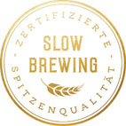
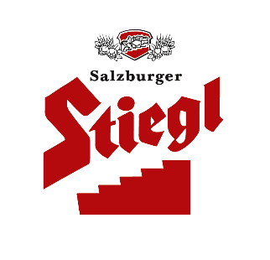
Presseinformation!

➲ „Stiegl-Herbstgold“: Das offizielle Bauernherbst-Bier seit 28 Jahren
➲ Saisonale Bierspezialität in den Farben des Herbstes
➲ Bis Ende Oktober erhältlich

„Stiegl-Herbstgold“:
Biergenuss im (Bauern-)Herbst

Wenn im August mit dem Bauernherbst die „5. Jahreszeit“ im Salzburger Land eingeläutet wird, erleben Brauchtum und Volkskultur ihren Höhepunkt. Seit Anbeginn, also seit mittlerweile 28 Jahren, präsentiert die Stieglbrauerei als Partner dieses traditionellen Veranstaltungsreigens mit der saisonalen Bierspezialität „Stiegl-Herbstgold“ das offizielle „Bauernherbst-Bier“.

Der Salzburger Bauernherbst ist die Zeit der Brauchtumsfeste, der Begegnungen und des Genusses. Quer durchs Land werden bei den Veranstaltungen regionale Köstlichkeiten serviert. Dazu gehört natürlich auch ein echtes Salzburger Bier und das kommt traditionell aus der Stieglbrauerei, die mit dem „Stiegl-Herbstgold“ alljährlich das offizielle Bauernherbst-Bier präsentiert. „Es ist uns immer wieder eine Ehre und eine Freude, dass wir mit unserer saisonalen Bierspezialität seit Anbeginn Partner dieses großen Brauchtumsfestes sind“, betont Stiegl-Chefbraumeister Christian Pöpperl und ergänzt „Unser ‚Stiegl-Herbstgold‘ sorgt für echten Biergenuss – es leuchtet in den Farben des Herbstes und besticht durch seine feine Hopfenbittere und die kräftigen Malzaromen. Mit seinem würzigen, vollmundigen Geschmack passt es ausgezeichnet zu den schmackhaften Gerichten, die beim Bauernherbst serviert werden.“ Die saisonale Salzburger Bierspezialität ist ab sofort bis Ende Oktober im österreichischen Lebensmittelhandel und in der Gastronomie erhältlich.

Bauernherbst & Stiegl-Brauwelt
Beim Bauernherbst stehen in diesem Jahr wieder rund 2000 Veranstaltungen in 76 Salzburger Gemeinden am Programm. Dabei wird mit regionalen Schmankerln und hausgemachten Köstlichkeiten für das leibliche Wohl der Besucher gesorgt. Auch in der Stiegl-Brauwelt kann man in dieser Zeit herbstlich-kulinarischen Genuss erleben, wenn das Brauwelt-Küchenteam mit Köstlichkeiten aus regionalen und saisonalen Zutaten aufwartet. Besondere Schmankerl bietet der wöchentliche „Bratl-Sonntag“ im September und Oktober, bei dem man ein deftiges Stiegl-Bratl mit Knödel und Kraut genießen kann.

________________________

Bildtexte:

Pressebild 1: Das „Stiegl-Herbstgold“ – seit Anbeginn das offizielle Bauernherbst-Bier – sorgt für Genuss und Lebensfreude.

Bildnachweis: Stiegl / Abdruck honorarfrei!

Pressebild 2: Mit dem Fassanstich des „Stiegl-Herbstgold“ wurde die Bauernherbst-Saison in der Stiegl-Brauwelt eröffnet. Im Bild v.li.: Leo Bauernberger (SLT), Landesrat Stefan Schnöll, Stiegl-Chefbraumeister Christian Pöpperl und Florian Schwap (Salzburg Milch).

Bildnachweis: Franz Neumayr / Abdruck honorarfrei!

2023-08-18

Rückfragen richten Sie bitte an:

Stiegl-Pressestelle, Mag. Angelika Spechtler

PICKER PR – talk about taste, Tel. 0662-841187-0, E-Mail: office@picker-pr.at, www.picker-pr.at

